基于车载电气设备难于快速检测的研究方案
来源：互联网
电气系统作为车辆的重要组成部分，担负着电源供电、车辆起动、车体防护、重要参数信息指示以及灯光、音响的提供等功能，其各项功能的实现将直接影响整车战技性能的发挥。由于电气设备故障具有一定的随机性，有必要在车辆使用前后对整车技术状况进行普查，方便车俩的管理与使用。然而，针对车辆多个电气设备实施系统精确性能测试耗时较长，这在基层级测试过程中难以实现，同时也是完全没有必要的。同时也是完全没有必要的。本文以面向任务的装备性能普查为目标，设计一种车辆电气系统不解体快速技术状况检测方法，并根据测试结果评估车辆电气系统总体性能，为车辆动用提供数据支持。
1 总体测试方案
针对快速技术状况检测的需求，本文提出一种面向任务的分层测试方案，首先进行总体指标检测，在此基础上，根据任务确定底层检测方案，实施检测。检测方案如图1所示。总体指标检测主要通过对检测仪表的观察，对起动过程的经验判断，初步判断被测车辆电源系统、起动系统、检测仪表是否存在明显故障，完成整车基本信息收集，给出整车性能初步评估，为底层测试方案的确定提供基础信息。
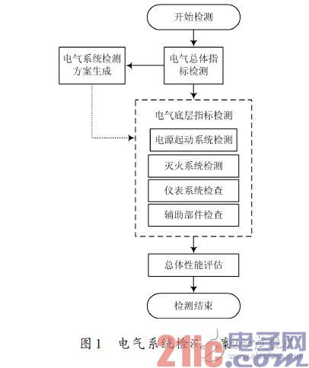
底层指标检测根据总体指标检测提供的基础信息、车辆历史状况记录以及本次车辆保障任务的要求，确定各子系统检测方案，综合运用目测、手动检查及仪器测试等多种手段，对各电气子系统的技术状况进行分层次、有重点的检测，给出各子系统状态描述，为车辆具体性能评估提供信息支持。
2 测试手段的选择
电气系统各子系统相对独立，测试方法也各不相同。因此，系统采用通用的分布式节点设计，根据被测子系统的不同选用不同的测试终端。考虑到测试时间要求短，针对性强，有必要对测试手段及测试层次进行选择与优化。可直接通过观察、试验实现性能测试的被测设备要求尽量简化其测试手段，特别是有自检功能的子系统，尽量利用其自检功能完成测试。对于检测过程繁琐，检测节点难于安装的系统，可采用系统内分层测试方式，首先进行1级参数测试，在1级参数不满足要求的情况下，再进行下一级参数检查。
根据以上规则，最终确定整个检测过程中基本信息的采集、灭火系统自检、仪表系统检测、辅助部件检测由测控人员直接手动实施，并通过PDA 无线输入终端传入测控主机。电源系统检测、起动系统检测、灭火系统部件级测试采用专用检测控制终端，设计有专门的检测接口电路，实现子系统的分布式检测，检测结果通过数据总线传入测控主机。
测试原理如图2所示。
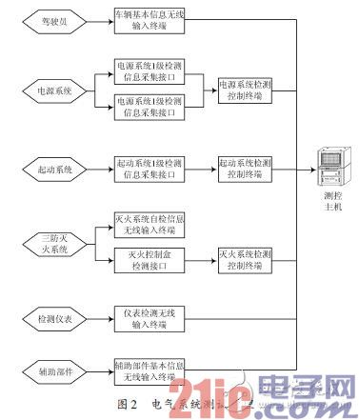
各测试项目的内容虽然相对独立，但各测试项目需要放在一个整体测试流程中实施，为节省测试时间，提高测试效率，需要对测试流程进行整合与优化，测试流程的确定需要考虑以下几方面的因素：
(1)需要考虑各测试流程准备工作的相互制约。
如电源系统测试需要车辆起动，并使发动机达到充电转速，这就需要测试时合理设计测试流程，避免重复起车或重复开关电路总开关。
(2)测试流程还应考虑被测系统的重要程度，如电源系统、起动系统较为重要，有些任务可能只需完成此两项测试即可，应该优先测试。而辅助部件功能相对单一，可放在后面测试，甚至不测。
(3)测试节点的安装也应该在测试流程设计中考虑，部分测试内容可使用相同测试节点，如蓄电池容量测试、起动系统空载试验和电源系统试验，均需使用蓄电池电压采集节点，可尽量集中测试。
最终测试流程的确立还应考虑测试目标、前期基本信息采集、历史数据等多方面因素的影响，可采用智能决策专家系统，综合考虑多种决定因素，自动生成测试流程。系统结构如图3所示。
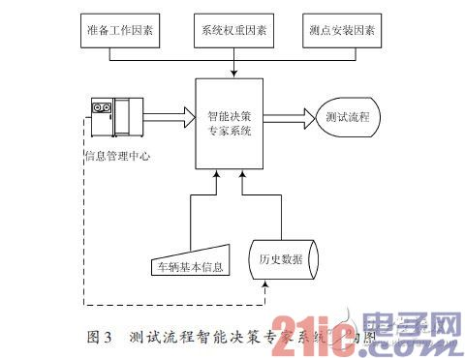
4 电气系统评估体系
车辆电气系统总体性能可分为“良好”、“堪用”、“禁用”三类，其具体效能的定位又与各电气分系统的状态有关(分系统状态也可分为“良好”、“堪用”、“禁用”)，因此要实现整体性能的评估，必须实现各分系统效能的评估。评估体系结构如图4所示。
根据评估体系，系统完成不见检测及故障诊断，通过元件结论评估部件性能，评估子系统性能，通过子系统性能评估车辆电气系统整体性能。其评估流程如图5 所示。
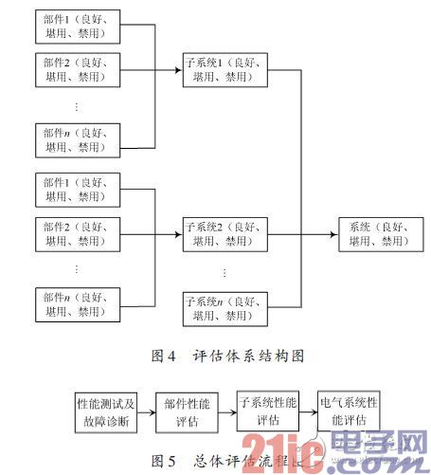
面向装备动用的车辆电气系统评估涉及装备运用的各个侧面，评估内容进而也具有多层次新性，为完整、清晰地表述评估内容，评估内容以装备结构划分为主线展开，具体分为任务层，能力层，功能层三个层次。各分系统根据测试项目，测试部件的不同，评估方法各不相同。以灭火系统为例，某车型含两套灭火系统，包括一套灭火系统及一套灭火抑爆系统，系统良好必须要求灭火系统及灭火抑爆系统均处于良好状态，但只要有一套系统处于其他状态，那么性能的评估就变得比较复杂。
通过分析发现灭火系统能实现战斗室和动力室灭火功能，灭火抑爆系统主要用于战斗室灭火，因此灭火系统评估权值较大，而灭火抑爆系统评估权值较小，最终可根据经验把知识存入专家系统的评估矩阵中，评估子系统性能。表1列出了两部件系统的评估矩阵结构。
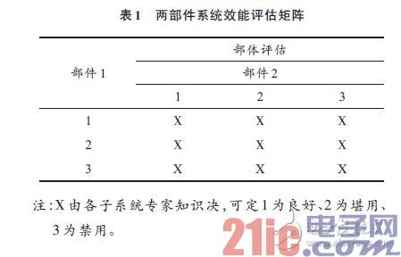
在各分系统性能评估完成后可进行总体性能评估。评估时，同样应考虑各子系统权值，如电源系统直接决定车辆其他用电设备性能的发挥，起动系统直接制约车辆机动性能，权值应很大;而灭火系统在作战任务中作用较大，但其他情况作用较小，权值可适中;而辅助部件功能相对单一权值可较小，根据以上规则可确定某车型电气系统评估矩阵如表2所示
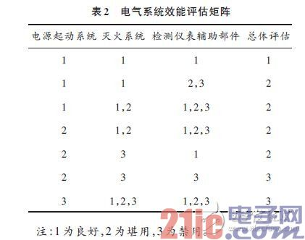
5 结论
本文以面向任务的性能普查为目标，在缩短测试时间，简化测试手段的基础上，设计了一种车辆电气设备不解体测试方法，优化了测试流程，并提出了评估方案，该方案能够短时内完成所有车载电气设备总体性能的评估，为车辆动用提供数据支持，方便车辆的管理使用，具有较大的现实意义。

